**Révision CE1D : 2025**

CE1D : Langue moderne I - Audition

**Winter Camp**

CONTEXTE

Tu as envie d’aller dans un camp de vacances pour tes vacances d’hiver.

Tu écoutes un podcast dans lequel trois adolescents de ton âge donnent leur avis.

TÂCHE

* **Écoute** le podcast.
* **Note,** en français, 8 informations positives sur les trois camps.

Écris une seule information par ligne.

Remarques

Tous les avis doivent provenir du podcast que tu as écouté.

Si tu écris plus de 8 avis, seuls les 8 premiers seront pris en compte lors de la correction.

|  |
| --- |
| Exemple sur la base d’un autre podcast  **Extrait du podcast**  **« Les activités dans la neige au camp de Nivelle, c’était une très bonne idée ! J’ai adoré ! »**  **Réponse attendue**  Au camp de Nivelle, on propose de bonnes activités dans la neige. |

<https://youtu.be/iXxSRra3x-0>

**Note**, en français, les 8 avis pour les camps de vacances.

Voici 10 bonne réponses :

* Les activités variées et amusantes (ski, snowboard, igloo, patinage, talent show, luges, jeux de nuit...)
* Les animateurs et instructeurs très sympathiques
* L'ambiance chaleureuse et la possibilité de se faire de nouveaux amis
* La nourriture généralement très bonne
* Les logements confortables
* Les vues magnifiques et la nature impressionnante
* Les soirées animées avec films et histoires
* Les batailles de boules de neige et sculptures sur glace
* Les activités de survie et d'exploration
* L'organisation bien structurée du camp

CE1D : Langue moderne I - Compréhension à la lecture

**Finding the Best Restaurant for My Family**

CONTEXTE

Ma famille et moi voulons aller au restaurant ce week-end. Nous avons un budget limité, donc nous cherchons un endroit abordable mais qui offre une bonne cuisine. Nous aimons les plats traditionnels belges et nous voulons un restaurant convivial où nous nous sentirons à l'aise.

Après quelques recherches, nous avons trouvé plusieurs restaurants intéressants, mais un seul correspond vraiment à nos critères.

TÂCHE

* **Lis** les descriptions de la vie scolaire dans ces 3 pays.
* **Note,** le restaurant parfait pour toi et ta famille.
* **Écris,** en français, 6 différences que tu as relevées du restaurant.

Écris une seule information par ligne.

**Le seul restaurant dans lequel je pourrai aller est :**

**Chez Léon**

**Note,** en français, 6 différences que tu as relevées dans ce restaurant.

1. **Il est situé à Bruxelles.**
2. **Il est connu pour ses moules-frites.**
3. **Il est abordable et correspond à notre budget.**
4. **L’ambiance est conviviale et le personnel est accueillant.**
5. **Il est situé près de la Grand-Place.**
6. **La nourriture est délicieuse et le service est rapide.**

CE1D : Mathématiques : **Sans Calculette**

**Question 1**

Voici le plan d’une partie de route sur lequel on a représenté la trajectoire d’une voiture noire.

La voiture noire passe de la position B à la position L.

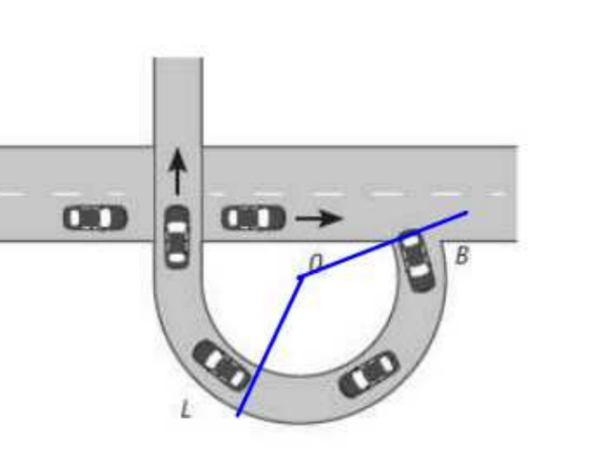

**CARACTERISE** la rotation qui représente ce mouvement.

**Amplitude : 140° Sens : négatif ou horlogique**

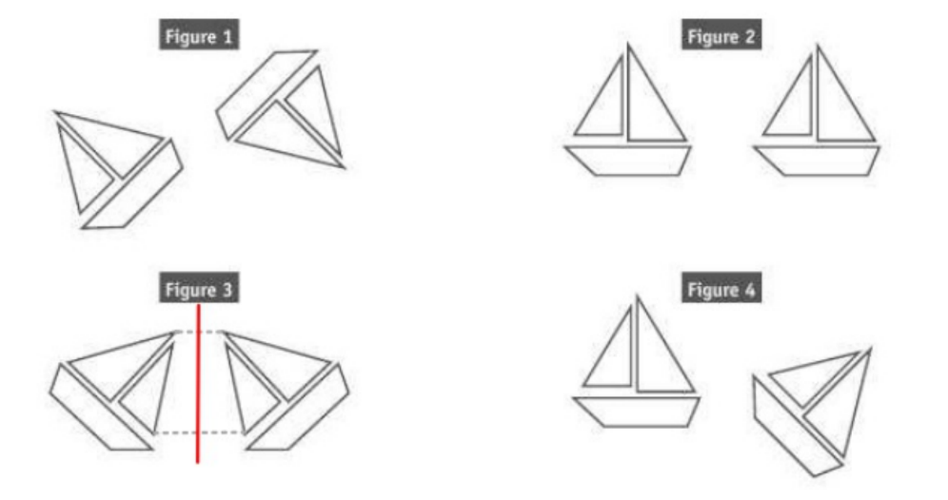**Question 2**

**ECRIS** le numéro de la figure dans laquelle un bateau est l’image de l’autre par une symétrie orthogonale.

Figure : **3**

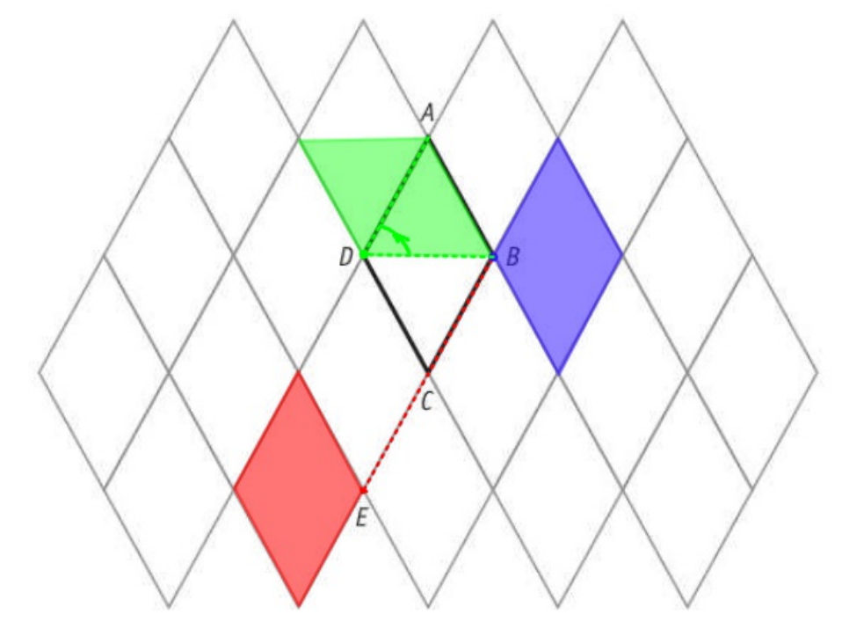**Question 3**

La partie du pavage représentée ci-dessus est constituée de losanges tous identiques au losange *ABCD*. Le triangle *ABD* est équilatéral.

* On appelle **T** la translation qui applique le point *B* sur le point *E*.

**HACHURE** en rouge l’image du losange *ABCD* par la translation **T**.

* On appelle **S** la symétrie centrale de centre *B*.

**HACHURE** en bleu l’image du losange *ABCD* par la symétrie centrale **S**.

* On appelle **R** la rotation de centre *D* qui applique le point *B* sur le point *A*.

**HACHURE** en vert l’image du losange *ABCD* par la rotation **R**.

* **DETERMINE** (sans mesurer) l’amplitude de l’angle de la rotation **R**.

Amplitude de la rotation **R** = **60°**

**JUSTIFIE** ta réponse.

**ADB est un triangle équilatéral.**

**Question 4**

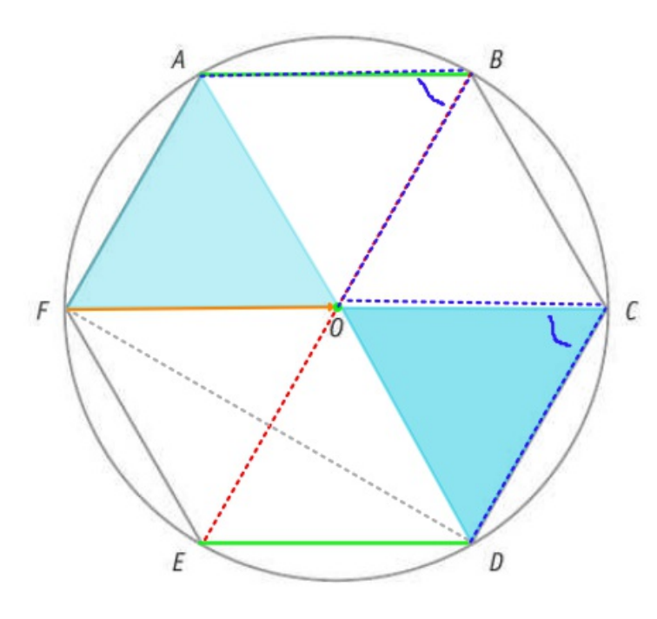

**COMPLETE.**

1. L’image du point *F* par la symétrie orthogonale d’axe *BE* est **D**
2. L’image du segment *[AB]* par la symétrie centrale de centre *O* est **[DE]**
3. L’image du point *E* par la translation qui applique le point *F* sur le point *O* est **D**
4. L’axe de la symétrie qui applique le triangle *AOF* sur le triangle *COD* est **BC**

*^*

*^*

1. L’angle *ABO* a pour image l’angle *OCD* par la translation qui applique le point **A** sur le point **O**

**Question 5 :**

**DETERMINE** le PGCD et le PPCM de ces nombres.

81 = **34 (+1pts)**

72 =**23 . 32**

PGCD (81 ; 72) = **32 (+1pts)**

= **9**

PPCM (81 ; 72) =**23 . 34 (+1pts)**

**8 . 81 = 648**

81

72

**3**

**27**

**27**

**9**

**3**

**3**

**3**

**1**

**27**

**3**

**27**

**27**

**9**

**3**

**3**

**3**

**1**

**3**

**27**

**27**

**9**

**3**

**3**

**3**

**1**

**3**

**27**

**27**

**9**

**3**

**3**

**3**

**1**

**3**

**27**

**27**

**9**

**3**

**3**

**3**

**1**

**3**

**27**

**27**

**9**

**3**

**3**

**3**

**1**

**3**

**27**

**27**

**9**

**3**

**3**

**3**

**1**

**3**

**27**

**27**

**9**

**3**

**3**

**3**

**1**

**2**

**27**

**27**

**9**

**3**

**3**

**3**

**1**

**36**

**27**

**27**

**9**

**3**

**3**

**3**

**1**

**2**

**27**

**27**

**9**

**3**

**3**

**3**

**1**

**18**

**27**

**27**

**9**

**3**

**3**

**3**

**1**

**2**

**27**

**27**

**9**

**3**

**3**

**3**

**1**

**9**

**27**

**27**

**9**

**3**

**3**

**3**

**1**

**3**

**27**

**27**

**9**

**3**

**3**

**3**

**1**

**3**

**27**

**27**

**9**

**3**

**3**

**3**

**1**

**3**

**27**

**27**

**9**

**3**

**3**

**3**

**1**

**1**

**27**

**27**

**9**

**3**

**3**

**3**

**1**

112 = **24 . 7 (+1pts)**

42 =**2 . 3 . 7**

PGCD (112 ; 42) = **2 . 7 (+1pts)**

**14**

PPCM (112 ; 42) =**24 . 3 . 7 (+1pts)**

**16 . 3 . 7 = 336**

112

42

**2**

**27**

**27**

**9**

**3**

**3**

**3**

**1**

**56**

**27**

**27**

**9**

**3**

**3**

**3**

**1**

**2**

**27**

**27**

**9**

**3**

**3**

**3**

**1**

**28**

**27**

**27**

**9**

**3**

**3**

**3**

**1**

**2**

**27**

**27**

**9**

**3**

**3**

**3**

**1**

**14**

**27**

**27**

**9**

**3**

**3**

**3**

**1**

**2**

**27**

**27**

**9**

**3**

**3**

**3**

**1**

**7**

**27**

**27**

**9**

**3**

**3**

**3**

**1**

**7**

**27**

**27**

**9**

**3**

**3**

**3**

**1**

**1**

**27**

**27**

**9**

**3**

**3**

**3**

**1**

**2**

**27**

**27**

**9**

**3**

**3**

**3**

**1**

**3**

**27**

**27**

**9**

**3**

**3**

**3**

**1**

**7**

**27**

**27**

**9**

**3**

**3**

**3**

**1**

**21**

**27**

**27**

**9**

**3**

**3**

**3**

**1**

**7**

**27**

**27**

**9**

**3**

**3**

**3**

**1**

**1**

**27**

**27**

**9**

**3**

**3**

**3**

**1**

**Question 6 :**

Léa et Hugo veulent distribuer des bonbons à leurs amis en faisant des sachets contenant **le même nombre de bonbons**.

Léa a **48 bonbons** et Hugo en a **72**.

Quel est le **plus grand nombre de bonbons** qu’ils peuvent mettre dans chaque sachet en les répartissant équitablement ?

**On cherche le PGCD (48, 72).**

1. **Décomposons en facteurs premiers : (+3 pts)**
   * **48 = 2⁴ × 3**
   * **72 = 2³ × 3² (+3 pts)**
2. **On prend les facteurs communs avec l'exposant le plus petit :**
   * **2³ = 8**
   * **3¹ = 3**
   * **PGCD = 8 × 3 = 24 (+3 pts)**

**Réponse : Ils peuvent mettre 24 bonbons par sachet. (+1 pts)**

**Question 7 :**

Un bus scolaire passe tous les **15 jours** devant une école et un autre bus passe tous les **20 jours** devant cette même école.

Si aujourd’hui, les deux bus passent en même temps, dans **combien de jours** passeront-ils à nouveau **en même temps** devant l'école ?

**On cherche le PPCM (15, 20).**

1. **Décomposons en facteurs premiers : (+3 pts)**
   * **15 = 3 × 5**
   * **20 = 2² × 5 (+3 pts)**
2. **On prend tous les facteurs avec l'exposant le plus grand :**
   * **2² = 4**
   * **3 = 3**
   * **5 = 5**
   * **PPCM = 4 × 3 × 5 = 60 (+3 pts)**

**Réponse : Les deux bus passeront à nouveau ensemble dans 60 jours. (+1 pts)**

CE1D : Mathématiques

**Question 1**

**JUSTIFIE** que 3 n'est pas un diviseur de 1 403.

**Un nombre est divisible par 3 lorsque la somme de ses chiffres est un nombre multiple de 3.**

**1 + 4 + 0 + 3 = 8**

**8 n’est pas divisible par 3 donc 1403 ne l’est pas non plus.**

**Question 2**

C'est la saison des châtaignes, Maxime en ramasse un grand panier.

Il estime avoir entre 150 et 200 châtaignes.

S'il les compte par 3, par 4 ou par 5, il n’en reste aucune.

* **RECHERCHE** le nombre exact de châtaignes que Maxime a ramassées.

**ÉCRIS** tout ton raisonnement et tous tes calculs.

**Il faut que tu recherches un nombre multiple de 3, 4 et compris entre 150 et 200**

**Pour être multiple de 3 et 4, il faut le nombre soit divisible par 3.4 c’est-à-dire par 12.**

**Pour être multiple de 5, il faut que le nombre se termine par 0 ou 5.**

**Voici la liste des multiples de 12 compris entre 120 et 200 :**

**12N={120, 132, 144, 156, 168, 180, 192­­}**

**Le seul se terminant par 0 ou 5 et compris entre 150 et 200 est 180**

Nombre de châtaignes ramassées : **180**

**Question 3**

**JUSTIFIE** cette égalité par une propriété, une règle ou une formule.

**xa . xb = xa+b**

**Question 4**

**EFFECTUE** les opérations et **RÉDUIS** si nécessaire.

4*m* – 3*m* – 12*m* = **-11m**

3*d*2 . 8*d*4 . *d* = **24d7**

(–2) . (–*a* + 7) = **2a – 14**

–2*p*4 – 3*p*2 + 2*p*4 = **-3p2**

–(4*t* + 3) – 5*t* = **-4t – 3 - 5t = -9t - 3**

(*b* + 4) . (3 + 2*b*) = **3b + 2b2 + 12 + 8b = 2b2 + 11b +12**

**Question 5**

(5*a* – 2*b*)2 = **25a2 – 20ab + 4b2**

(3 + 2*y*) . (3 – 2*y*) = **9 – 4y2**

CE1D : Français – Lecture

**RÉCIT DE FICTION**

**Question 1**

Dans le récit, il est question de Philippe. De qui ou de quoi s'agit-il ?

**Philippe est un virus informatique que Kevin a créé. Il est conçu pour se propager discrètement et contaminer tous les ordinateurs du monde, provoquant une panne totale après 9 mois.**

__________________________________________________________________________



__________________________________________________________________________

**Question 2**



b) Justifie ta réponse.

**Le récit commence avec Kevin qui hésite à appuyer sur la touche "Enter". Tout au long du texte, il pèse le pour et le contre, mais cela se passe en un court laps de temps, probablement en quelques minutes, jusqu'à ce qu'un éternuement involontaire le pousse à prendre une décision.**

__________________________________________________________________________

__________________________________________________________________________

__________________________________________________________________________

__________________________________________________________________________

**Question 3**

Explique la phrase suivante (Tu ne peux pas recopier un extrait du texte pour répondre.)

|  |
| --- |
| Kevin a toujours le canon sur la tempe du monde. (L. 121) |

__________________________________________________________________________

**L’expression "Kevin a toujours le canon sur la tempe du monde" signifie que Kevin détient un immense pouvoir entre ses mains. Il a le choix d’activer son virus et de détruire l’informatique mondiale, ce qui causerait le chaos. Ce choix est aussi critique qu’appuyer sur la détente d’une arme prête à tirer.**

__________________________________________________________________________

__________________________________________________________________________

__________________________________________________________________________

**Question 4**

a) Quelle est la décision finale qui est prise par Kevin ?

**Kevin décide de ne pas appuyer sur la touche ENTER et de ne pas lancer le virus.**

__________________________________________________________________________

__________________________________________________________________________

__________________________________________________________________________

b) Pourquoi prend-il cette décision ?

__________________________________________________________________________

**Kevin décide de ne pas appuyer sur la touche ENTER et de ne pas lancer le virus.**

__________________________________________________________________________

__________________________________________________________________________

**Question 5**



Justifie ta réponse.

**Bien que l’histoire de Roscoe (le chien) semble indépendante, elle est en fait un parallèle humoristique au dilemme de Kevin. Tout comme Kevin hésite à déclencher son virus, Roscoe hésite à creuser un trou sous la clôture. Cette double narration renforce le suspense et l'idée de choix.**

__________________________________________________________________________

__________________________________________________________________________

__________________________________________________________________________

__________________________________________________________________________

__________________________________________________________________________

__________________________________________________________________________

**Question 6**

**Si Kevin n’appuie pas sur la touche ENTER,  
alors il garde le contrôle de son virus et peut continuer à espérer une relation avec Amélie.**

**Si Kevin appuie sur la touche ENTER,  
alors le virus Philippe se propage et détruit tous les ordinateurs de la planète.**

**Question 7**

**L’humanité est une catastrophe pour la planète (pollution, destruction de la nature).**

**Supprimer l’informatique mettrait fin aux inégalités financières (plus de banques, plus d’argent virtuel).**

**La fin de l’informatique signifie aussi la fin des armes de destruction massive (plus de missiles, de drones, etc.).**

**Question 8**



Justifie chacun de tes choix en te basant sur les éléments du texte.

Je choisis _________________________________________ parce que _______________

**Je choisis Méticuleux parce que Kevin a passé des années à programmer son virus avec une précision extrême.**

__________________________________________________________________________

__________________________________________________________________________

**Je choisis Égoïste parce que sa motivation pour lancer le virus repose sur ses propres souffrances personnelles et non sur un réel souci du monde.**

Je choisis _________________________________________ parce que _______________

__________________________________________________________________________

__________________________________________________________________________

**Question 9**

Le virus du récit est transporté par un cheval de Troie.

Explique le lien avec la légende ci-dessous.

**Le virus est appelé "cheval de Troie" car, comme dans la légende, il entre discrètement dans les ordinateurs sans être détecté. Une fois en place, il se propage et cause une destruction massive, tout comme les soldats grecs cachés dans le cheval en bois.**

__________________________________________________________________________

__________________________________________________________________________

__________________________________________________________________________

__________________________________________________________________________

__________________________________________________________________________

__________________________________________________________________________

__________________________________________________________________________

__________________________________________________________________________

CE1D : Sciences

**Question 1 :**

1. **IDENTIFIER** à partir de l’expérience 1, les stimuli qui pourraient expliquer l’attirance des papillons mâles pour les papillons femelles.

**L’odeur (phéromones) dégagée par les papillons femelles.**

1. **IDENTIFIER** à partir de l’expérience 2, les stimulus sur lequel Fabre travaille lorsqu’il remplace la boîte grillagée par la boîte vitrée.

**La vision (aspect visuel des papillons).**

1. **IDENTIFIER** à partir de l’expérience 3, le stimulus que Fabre écarte définitivement.

**Le son ou le bruit (les papillons ne se repèrent pas par le son).**

1. **ÉCRIRE** la conclusion finale que Fabre tire de ces trois expériences.

**Les papillons mâles sont attirés principalement par les phéromones émises par les femelles et non par la vue ou le son.**

**Question 2 :**

Après 24 heures, on récolte plus d’animaux dans le récipient de l’expérience 2 que dans celui de l’expérience 1.

**NOMME** deux stimuli responsables de cette différence.

**L’humidité et l’obscurité.**

**DÉCRIS** la réaction de ces animaux à ces stimuli.

**Ils se dirigent vers l’endroit le plus humide et le plus sombre, car ce sont des conditions favorables à leur survie.**

**COCHE** l’endroit où nous pouvons trouver ce type d’animaux dans la forêt.

* Sous une pierre
* Sur un mur ensoleillé
* Sur les feuilles d’un arbre
* À la surface de l’eau

**Question 3 :**

Les cubes à molécules

1. **COCHER** la bonne réponse.

* Plus
* Moins
* Le même nombre

1. **JUSTIFIER.**

**Lorsqu’on ajoute un cube à molécules, celles-ci se répartissent dans tout le liquide. La concentration de molécules diminue à mesure que le volume augmente, d’où une diminution du nombre de molécules par unité de volume.**

**Question 4 :**

1. **INDIQUER** sous quelles formes l’énergie circule à partir de la flamme.

**lumineuse**

**électrique**

**mécanique**

**mécanique**

**thermique**

1. **DESSINER**, sur le schéma du montage expérimental, une flèche qui illustre une perte d’énergie.
2. **NOMMER** cette forme d’énergie perdue.

**Energie lumineuse**